高雄市立陽明國民中學八十六學年度第二學期一年級健教科第一次段考試題
一、是非題：每題二分，共二十分
- 家家戶戶均應裝置煙霧偵測器，準備滅火器，以防不時需。
- 若受傷部位在四肢時，先將傷肢放低，在止血。
- 網狀繃帶是近年來最常用來固定敷料的繃帶，可以減少包查紮的麻煩，使用方便。
- 愈長愈細的延長線，使用起來愈方便安全。
- 心肺復甦術，千萬不可真對人演練，以免發生危險。
- 在也外遇上打雷，趕快到大樹下躲避，以免遭到雷殛。
- 骨折和心藏病患者，不可用扶持行走法搬運。
- 實失人工呼吸時，先用壓額提下巴法來暢通呼吸道。
- 發現蜂巢，應用竹竿將其打下，以免螫傷他人。
- 施行胸外心藏按摩，每次都應平穩、規則，且下壓胸廓約４～５公分。
二、選擇題：每題二分，共五十分
- 有關故事傷害敘述下列何者錯誤？(1)台灣地區事故傷害多年來排名都在十大死因的第三位 (2)事故傷害是一種意外事件，完全無法避免 (3)天然或人為因素都可能導致事故傷害發生 (4)粗心大意，不負責認的行為，常是造成事故傷害的主因。
- 下列何者不是急救的基本原則？(1)尋求協助 (2)仔細關察 (3)給予安慰 (4)診斷病情。
- 有關家庭維護的敘述，哪一項是正確的？(1)洗澡時先放熱水再放冷水，以防燙傷 (2)浴室中放置止滑墊，浴缸旁加裝扶手，以防滑倒 (3)大人有事外出時，將嬰兒留在家中比較安全 (4)為了使用方便，任何藥物因應放在全家都容易取得的地方。
- 關於防火安全，下列哪項敘述是正確的？(1)家中插座不敷使用，可購置多頭插座以方便使用 (2)亨煮食物時，如因事要暫時外出，一定要將爐火控制小一點 (3)家中裝設防盜鐵窗，必須加裝逃生窗 (4)電表開關時常跳電，應以鋼絲替代報保險絲。
- 關於火災發生處理方法，下列何者正確？(1)下樓梯若遭濃煙，應採取低姿勢，後退爬行 (2)為壁免被濃煙嗆傷，火災逃生時應先考慮以垂直方向往上尋求逃生路線 (3)高樓逃生宜搭電梯，比較快速 (4)須經由關閉的門逃生時，應先用手摸一下門板，很熱時就要趕快開門逃生。
- 為了維護校安全，下列何者是正確的？(1)為方便師生游泳，校內游泳池不需特別管制 (2)高處的窗子要在站在窗台上擦，才擦乾淨(3)校內友閒雜人進入時，應立即報告老師 (4)在走廊上行走，轉彎時要快行，才不會擋路。
- 在室內發生地震時，下列處理方法何者正確？(1)先將電源關閉，熄滅火源 (2)迅速將門窗關好 (3)最好趕快跑到室外 (4)躲在堅固的物體下方，然後面向窗戶掩蔽。
- 有官交通安全敘述，何者正確？(1)乘坐機車，只要駕駛人戴安全帽即可(2)腳踏車可以在人行道騎，但不可以載人 (3)雨天視線不良，應選用嚴色鮮豔的雨具 (4)喝一點酒，如果沒有醉，開車沒有關係。
- 下列有關戶外事故傷害的預防，何者正確？(1)從事戶外活動時看見不熟悉的植物只能摸，不能吃 (2)郊遊時，穿戴尼龍質的光華外套和淺色帽子，渴以預防被蜂類螫傷 (3)打雷時，如果正在從事水上活動，應迅速潛入水中掩蔽 (4)行經草叢小徑，勿撥動周圍雜草，以免打草驚蛇而遭蛇咬傷。
- 為預防溺水事件，下列何者正確？ (1)游泳前絕對不可做準備運動，以免身體疲倦 (2)剛吃飽飯馬上游泳，體力最好 (3)會游泳的人，發現有人溺水呼救，也不要冒然跳下水救人 (4)最好是單獨一個人去游泳，比較自由。
- 做山野活動，必要的準備是： (1)指定救人員，攜帶急救箱 (2)正確認識氣候變、地理環境 (3)攜帶足夠的飲食和裝備 (4)以上皆是。
- 下列那一項體育活動進行時要設立警戒標誌？ (1)跳高 (2)跳遠 (3)賽跑 (4)擲鉛球。
- 施行胸外心臟按摩時，每分鐘的頻率約為幾次? (1)20~40 (2)40~60 (3)60~80 (4)80~100。
- 一個急救員施行心肺復甦術中時，施行 X次胸外心臟按摩後,再施行Y次口對口人工呼吸為一個循環，則： (1)X=15 ,Y=1 (2)X=1,Y=15 (3)X=15,Y=2 (4)X=2,Y=15。
- 承上題，實施幾個循環後，要檢查患者脈搏？ (1)２ (2)４ (3)６(4)８。
- 承上題，檢查後的處理，下列何者錯誤？ (1)無脈搏則繼續實施心肺復甦術 (2)有脈搏，無呼吸，則只進行人工呼吸 (3)有脈搏，有呼吸，則暫停實施心肺復甦術，密切觀察患者狀況 (4)不管有無脈搏及呼吸，繼續施行心肺復甦術，直到醫護人員到達。
- 17.若聞到廚房內有很重的瓦斯味,下列哪一項處理較安全? (1)用電風扇吹 (2)打開油煙機 (3)打開窗戶,關閉瓦斯爐開關 (4)打開電燈查看。
- 18.(A)檢查有無呼吸,若無呼吸(B)確定傷患意識是否清醒 (C)仰臥,並暢通呼吸道 (D)檢查頸動脈摶動情形,若無心跳(E)捏住傷者的口,連吹兩口氣(F)施行胸外心臟按摩,以上施行心復甦術的步驟依序是(1)(A)(B)(C)(E)(D)(F) (2)(B)(C)(A)(E)(D)(F) (3)(C)(B)(A)(D)(E)(F) (4)B(B)(C)(D)(F)(A)(E)
- 下列是胸外心臟按摩圖,正確的順序排列是: (1)(A)(B)(C)(D) (2)(A)(D)(C)(B) (3)(B)(C)(D)(A) (4)(C)(D)(A)(B)
(A) 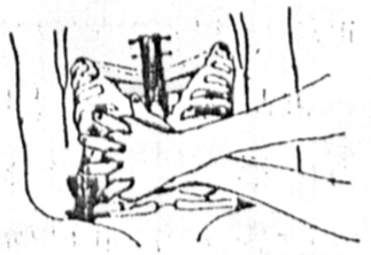(B) 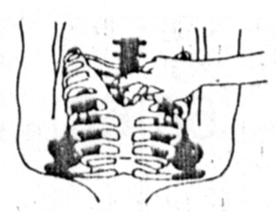(C) 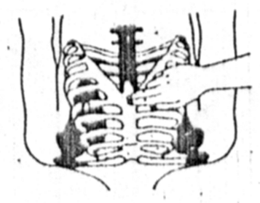(D) 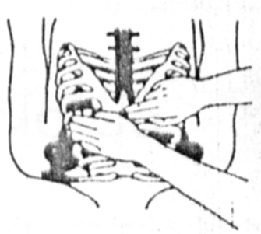
- 下圖為繃帶固定法,請問其先後的順序為：(1)(A)(C)(D)(B) (2)(B)(C)(A)(D) (3)(A)(B)(C)(D) (4)(D)(B)(C)(A)
(A) 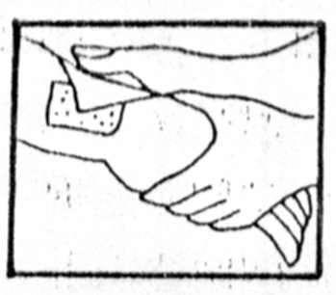(B) 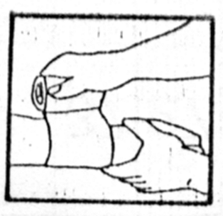(C) 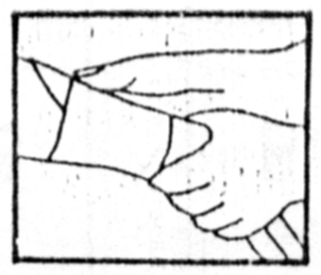(D) 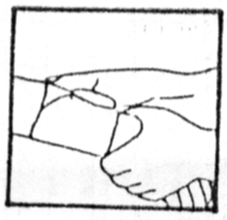
- 下圖為頭部三角巾包紮法,請問其先後的順序為：(1)(A)(C)(D)(B) (2)(C)(A)(D)(B) (3)(A)(B)(C)(D) (4)(A)(C)(B)(D)
(A) 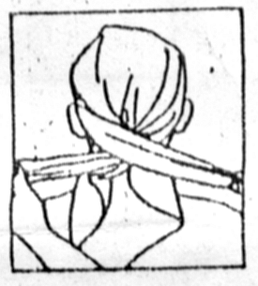(B) 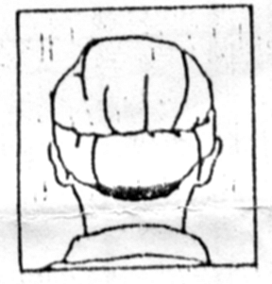(C) 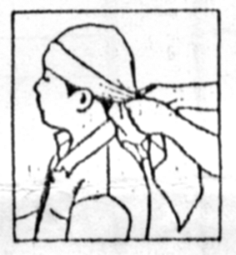(D) 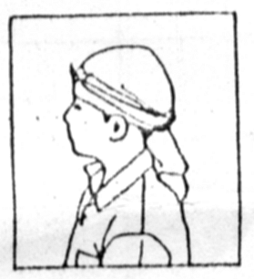
- 穿過狹窄的走廊時,為讓傷患感到舒適,比較合適的運送法為下列那一種?(1)扶持行走法 (2)二人徒手運送法 (3)坐椅運送法 (4)拖雙肩法。
- 使用螺旋狀包紮法,包紮粗細不等的肢體時,應先將繃帶固定在肢體的: (1)較粗那端 (2)較細那端 (3)中間部份 (4)三分之一的地方。
- 要想知道家裡瓦斯管何處漏水,用什麼方法檢查最安全? (1)塗肥皂液 (2)用手電筒查看 (3)用鼻子聞 (4)點蠟燭。
- 要檢查傷患是否呼吸,急救將面頰及耳朵靠近傷患口鼻: (1)看傷患胸部有無伏 (2)聽傷患有無呼吸聲 (3)以面頰感覺傷患有無呼吸氣息 (4)以上皆是。

三、填充題:每格二分,共三十分(請將答案,填在題目前的直線上
(1)__________ 1.心肺復甦術,英文簡稱( (1) ),是( (2) )人工呼吸和( (3) )按摩,兩種方
(2)__________ 法合併使用的急救技術。
(3)__________
(4)__________ 2.心肺復甦術只有在傷患的( (4) )和( (5) )都暫停時才可施行。
(5)__________
(6)__________ 3.在沒有救護車的情況下,運送患最好的器材是( (6) )。
(7)__________ 4.事故傷害的第一道防線是( (7) ),第二道防線是( (8) )。
(8)__________
(9)__________ 5.當寒流來襲時,使用小瓦斯吃火鍋,一定要注意通風,以防瓦斯燃燒不完全而發生
( (9) )中毒。
(10)_________ 6.火災報警的電話是( (10) )。
(11)_________ 7.如果處在高熱的戶外環境,最好戴帽,使用防曬油,並適時補充( (11) ),以避免高熱
起的傷害。
(12)_________ 8.做口對口人工呼吸時,兒童每分鐘應施行( (12) )次,成人每分鐘施行( (13) )
(13)__________次。
(14)__________上美術課時小明在用雕刻刀，不小心將手腕割傷，流了不少血，此時應立刻用
(15)__________( (14) )止血法加以止血，若效果不大，可以手指壓住他的上臂肱動脈脈搏跳
動處，這就是( (15) )止血法。

